|  |  |
| --- | --- |
| 特産果樹生産情報第３号  （５月18日～６月20日） | 令和６年５月17日発表  青森県「農林水産力」強化本部 |

|  |
| --- |
| 生育に応じた適期管理を！  おうとうは裂果防止対策を万全に!!  病害虫防除対策の徹底を!!! |

# Ⅰ　要　約

○　各樹種において、生育が平年より10日程度早まっている。

○　ぶどうは、摘心、花穂整形、無核処理等の管理作業を適期に行う。

○　おうとうは、裂果防止のため遅れないよう雨よけ被覆を行い、適期収穫に努める。

○　ももは、硬核期が始まる前に仕上げ摘果を終える。前年にせん孔細菌病の発生が多かった園地では、薬剤散布と耕種的防除を組み合わせた総合的防除を徹底する。

○　なしは、落花25日後頃までに仕上げ摘果を終える。西洋なしでは、６～７月の幼果期は輪紋病に最も感染しやすいので、10日間隔の薬剤散布を徹底する。

# Ⅱ　特産果樹生産情報

１　生育概況

　無加温ハウスぶどうの開花日は、三戸で平年より２日遅かった。露地栽培ぶどうの展葉日は、五戸（りんご研究所県南果樹部）で平年より11～12日早く、黒石（りんご研究所）で９～10日早かった。

　おうとうの落花日は、五戸で平年より７～10日早く、黒石で11日早かった。

　ももの落花日は、五戸で平年より12～13日早く、黒石で11日早かった。

　　西洋なしの落花日は、五戸で平年より10日早かった。

|  |  |  |  |  |  |  |  |  |
| --- | --- | --- | --- | --- | --- | --- | --- | --- |
| ○ぶどうの生育ステージ | | | | （５月17日現在） | | | | |
| 品種 | 場所 | 年 | 発芽日 | 展葉日 | 開花日 | 満開日 | 落花日 | ハウス被覆日 |
| スチューベン | 五戸 | 本年  平年  前年 | 4.23  4.29  4.22 | 5. 2  5.13  5. 3 | 6.22  6.14 | 6.24  6.16 | 7. 2  6.28 |  |
| 黒石 | 本年  平年  前年 | 4.22  4.29  4.20 | 4.30  5. 9  5. 3 | 6.17  6.12 | 6.19  6.14 | 6.29  6.22 |  |
| キャンベル・アーリー  （露地） | 五戸 | 本年  平年  前年 | 4.20  4.27  4.16 | 4.30  5.12  4.29 | 6.18  6. 9 | 6.21  6.12 | 6.26  6.18 |  |
| キャンベル・アーリー  （無加温ハウス） | 三戸 | 本年  平年  前年 | 4. 5  4. 4  4. 3 | 4.18  4.15  4.12 | 5.16  5.14  - | 5.17  - | 5.21  - | 3.20  3.17  3.16 |
| シャインマスカット  （簡易雨よけ） | 五戸 | 本年  平年  前年 | 4.25  4.30  4.23 | 5. 3  5.12  5. 3 | 6.27  6.19 | 6.29  6.23 | 7. 3  6.29 |  |
| シャインマスカット  （露地） | 黒石 | 本年  平年  前年 | 4.23  5. 1  4.21 | 5. 2  5.12  5. 3 | 6.23  6.19 | 6.27  6.22 | 7. 1  6.27 |  |
| 注１）場所の五戸はりんご研究所県南果樹部、黒石はりんご研究所、三戸は三戸町梅内（県生育観測ほ）、以下同様  　２）平年値は2004～2023年（20年間）の平均。ただし、シャインマスカットの五戸の発芽日は2013～2023年（11年間）、展葉日は2012～2023年（12年間）、開花日、満開日、落花日は2011～2023年（13年間）、黒石は2009～2023年（15年間）の平均  　３）キャンベル・アーリー（無加温ハウス）の前年値は開花日以降欠測 | | | | | | | | |

|  |  |  |  |  |  |  |  |  |
| --- | --- | --- | --- | --- | --- | --- | --- | --- |
| ○おうとう、もも及びうめの生育ステージ | | | | （５月７日現在） | | | | |
| 樹種 | 品種 | 場所 | 年 | 発芽日 | 展葉日 | 開花日 | 満開日 | 落花日 |
| おうとう | 佐藤錦 | 五戸 | 本年  平年  前年 | 4.14  4.22  4. 7 | 4.23  5. 3  4.18 | 4.22  5. 1  4.17 | 4.26  5. 3  4.21 | 5. 5  5.15  5. 5 |
| 黒石 | 本年  平年  前年 | 4.14  4.21  4. 5 | 4.28  5. 5  4.27 | 4.23  5. 1  4.20 | 4.25  5. 4  4.24 | 5. 4  5.15  5. 3 |
| ジュノハート | 五戸 | 本年  平年  前年 | 4.14  4.22  4. 7 | 4.26  5. 2  4.21 | 4.24  5. 1  4.19 | 4.26  5. 3  4.21 | 5. 7  5.14  5. 2 |
| もも | あかつき | 五戸 | 本年  平年  前年 | 4.10  4.15  4. 4 | 4.26  5. 5  4.25 | 4.18  5. 2  4.18 | 4.25  5. 4  4.20 | 4.30  5.13  5. 2 |
| 川中島白桃 | 五戸 | 本年  平年  前年 | 4.13  4.16  4. 4 | 4.27  5. 7  4.27 | 4.23  5. 4  4.21 | 4.27  5. 6  4.25 | 5. 3  5.15  5. 5 |
| 黒石 | 本年  平年  前年 | 4.10  4.19  4. 3 | 4.29  5.10  4.27 | 4.22  5. 3  4.21 | 4.26  5. 6  4.24 | 5. 4  5.15  5. 5 |
| うめ | 豊後 | 五戸 | 本年  平年  前年 | 3.17  3.18  3.11 | 4.14  4.26  4.11 | 4.12  4.20  4. 4 | 4.15  4.23  4. 6 | 4.18  4.30  4.14 |
| 注）平年値は2004～2023年（20年間）の平均。ただし、ジュノハートの発芽日、開花日、満開日、落花日は2009～2023年（15年間）、展葉日は2012～2023年（12年間）の平均 | | | | | | | | |

|  |  |  |  |  |  |  |  |  |
| --- | --- | --- | --- | --- | --- | --- | --- | --- |
| ○なしの生育ステージ | | | | （５月８日現在） | | | | |
| 樹種 | 品種 | 場所 | 年 | 発芽日 | 展葉日 | 開花日 | 満開日 | 落花日 |
| 西洋なし | ゼネラル・レクラーク | 五戸 | 本年  平年  前年 | 4. 3  4.10  3.24 | 4.19  4.28  4.12 | 4.24  5. 4  4.21 | 4.26  5. 6  4.22 | 5. 2  5.12  4.29 |
| ラ・フランス | 五戸 | 本年  平年  前年 | 4. 4  4. 9  3.23 | 4.18  4.29  4.11 | 4.24  5. 4  4.21 | 4.26  5. 6  4.22 | 5. 2  5.12  4.28 |
| 日本なし | 幸水 | 五戸 | 本年  平年  前年 | 4. 4  4.11  3.24 | 4.20  5. 2  4.19 | 4.24  5. 5  4.20 | 4.26  5. 6  4.21 | 5．8  5.16  5. 4 |
| 注）平年値は2004～2023年（20年間）の平均 | | | | | | | | |

２　作業の重点

（１）ぶどう（露地栽培）

ア　新梢の誘引、結束

　薬剤や日光の通りを良くするため、新梢は随時角度や間隔を調整しながら架線に誘引し、結束する。

イ　摘心（１回目）

　開花７日前頃（新梢の展葉10枚時頃）に、下表に従い、品種や樹勢に応じた摘心を行う。

|  |  |  |  |
| --- | --- | --- | --- |
| 品種別摘心方法（１回目の摘心） | | | |
| 品種 | 樹勢 | 摘心部位 | 副梢の取り扱い |
| スチューベン | 強  中 | 第１花穂上位５枚 | ①すべての副梢を欠いた後に発生した先端の副梢を残す  ②上位１本を残し､下位は摘除する  注）を参考に①か②を選択する |
| 弱 | 第１花穂上位５枚 | 上位２本の副梢を残し下位は摘除する |
| キャンベル・アーリー |  | 第１花穂上位３～４枚 | 上位２本の副梢を残す |
| シャインマスカット |  | 第１花穂上位５枚 | 上位１本の副梢を残す |
| 注１）副梢の取り扱い（スチューベン）  ①では、着粒密度は高くなるが、果粒が小さくなり、熟期が遅れる。  ②では、品質、着色は良くなるが、着粒密度がやや劣る。  　２）シャインマスカットの腋芽由来の枝葉は、摘心時から摘心３日後頃に葉を１～２枚残し摘除する。 | | | |

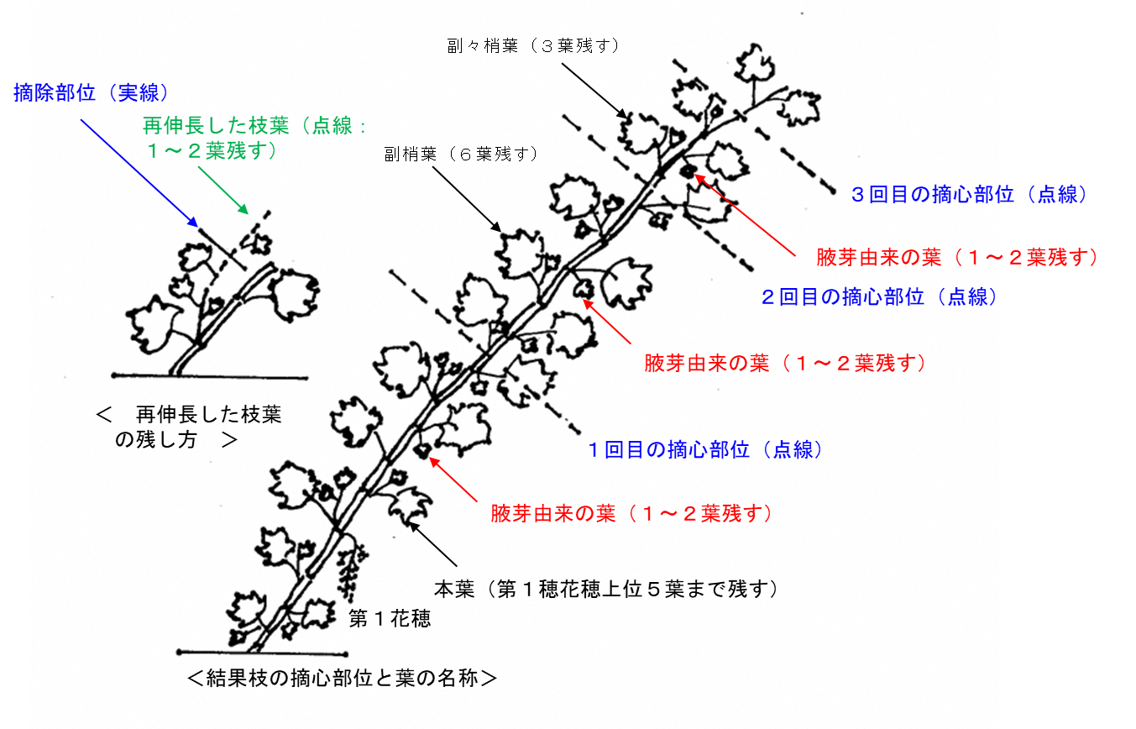

結果枝の摘心と葉の残し方（シャインマスカット）

　　　　　　　　　　注１）最終的に結果枝当たり概ね35～40葉残す。

　　　　　　　　　　　　 ２）結果枝は空枝２本程度を含めて主枝１ｍ当たり12本程度とする。

ウ　花穂の整形

　開花５日前頃から１～２花咲き始める時（花穂がほぼ伸びきった頃）が適期である。

　キャンベル・アーリーは、岐肩、岐肩下の長い支梗や軸の間隔が広い支梗を除去し、花穂の先端を切り詰める。スチューベンは、岐肩のみを切除する。

　シャインマスカットは、岐肩と上部の支梗を切除し、花穂の長さが４cm程度になるようにする。先端が二股などの異常花穂を利用しなければならない場合は、①先端を一つにする、②分岐部分まで切り詰める、③岐肩下の支梗に切り替えるのいずれかの方法を選んで実施する。なお、花穂整形を行う際、花穂整形器（商品名「ぶどう花穂整形器」、「ラクカット」）を利用することで作業時間の短縮が図られる。

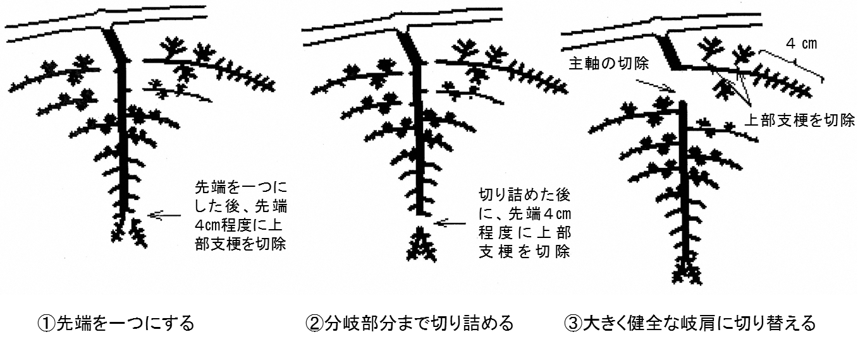

４cm

４cm

①先端を一つにする

②分岐部分まで切り詰める

③大きな健全な岐肩に切り替える

シャインマスカットの異常花穂への対応の仕方

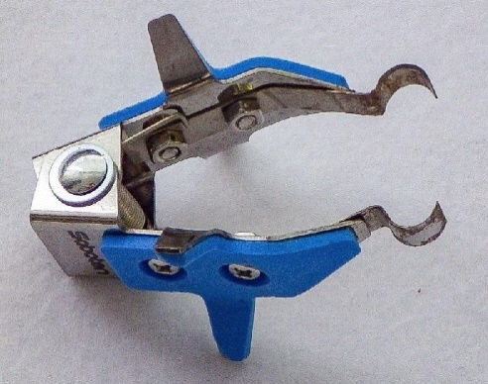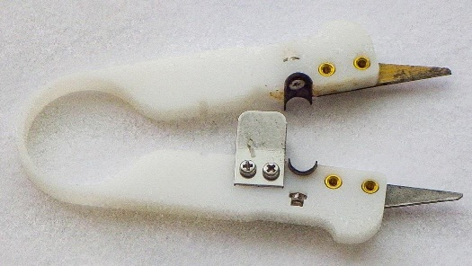

切り刃

ぶどう花穂整形器

ラクカット

花穂整形器を用いたシャインマスカットの花穂整形方法

　　　切り刃で穂軸を挟み、本体を上下方向または下方向にスライドさせて不要な支梗

　　を切除する。

　　　花穂整形作業に要する時間は、ハサミ利用に比べて「ぶどう花穂整形器」利用の

　　場合は40～45%程度、「ラクカット」利用では35～40%程度を短縮できる。

エ　果房の整形（スチューベン）

　商品性が高い300ｇ程度の円筒形密着果房を生産するため、下表に従い整形する。写真のように下から１cmの位置に線を引いた縦13.5cm、横６cmの型紙を果房にあてがうと正確に整形できる。

|  |  |
| --- | --- |
| 円筒形密着果房を生産するための果房整形法（スチューベン） | |
| 処理時期 | 処理方法 |
| 開花前（６月中旬頃） | ・岐肩を切除する（図の①） |
| 果粒が小豆粒大頃  （７月上旬頃） | ・果房の先端を１cm切除する（図の②）  ・果房長が12～13cmになるように果房上部の支梗を切除する（図の③）  ・残した果房は幅が６cm程度になるように切り詰める（図の④） |
| 果粒が小豆粒大以降 | ・無核小粒果を摘粒する |



スチューベンの整形用型紙の使用法

スチューベンの果房整形法

オ　追　肥

　開花直前頃に標準施肥量の10～20％程度を追肥する。施肥量は、成木（５年生以上）10ａ当たり窒素1.5～３kg、リン酸１～２kg、カリ１～２kgを目安とする。

　　カ　若樹齢に対する果粒肥大促進（シャインマスカット）

　　　　若樹齢（概ね３～６年生）は果粒の肥大が劣る傾向にある。展葉６～８枚時に

　　　フルメット液剤２ppm溶液を花穂に十分かかるように散布することにより、果房の

　　　品質向上を図ることができる。

キ　無核処理（シャインマスカット）

　無種子化を確実にするため、次の手順に従って処理を行う。

＜手順＞

①　ストレプトマイシン処理

　満開予定日14日前～開花始期にストレプトマイシン200ppm溶液を花房に散布または浸漬する。

②　ジベレリン処理

　満開時の処理は、写真のように花穂の先端まで開花したことを確認してから行う。

【ジベレリン２回処理の場合】

　１回目は、満開時～満開３日後に、フルメット５ppmを加用したジベレリン25ppm溶液に花房浸漬する。

　２回目は、満開10～15日後に、ジベレリン25ppm溶液に果房浸漬する。

【ジベレリン１回処理の場合】

満開時のシャインマスカットの花穂

　満開３～５日後（落花期）に、フルメット10ppmを加用したジベレリン25ppm溶液に花房浸漬する。

ク　予備摘粒（シャインマスカット）

　予備摘粒は、ジベレリン２回処理の場合に限り行う。１回目の処理日から５～７日後頃に、果房の軸長を６cmに調整する。その際、果房の内側（軸の方向）に向いた果粒を優先して摘粒し、小粒や障害果も摘粒する。

　なお、着粒数は果粒軟化期前までに仕上げ摘粒を行い、成木では40粒程度、若齢樹では40～50粒程度とする。

ケ　病害虫防除

　灰色かび病やべと病等の重要な防除時期なので、各病害虫に対する有効薬剤を選択し、適期に適量の薬剤散布を行う。

（ア）薬剤散布

|  |  |  |  |
| --- | --- | --- | --- |
| キャンベル・アーリー基準 | | | |
| 散布時期 | 殺菌剤 | 殺虫剤 | 散布量  ／10ａ |
| 開花10日前頃 | ｱﾘｴｯﾃｨＣ水和剤 800倍  又はｵｰｿｻｲﾄﾞ水和剤80 800倍  又はチウラム剤 1,000倍  又はｲﾝﾀﾞｰﾌﾛｱﾌﾞﾙ 8,000倍  又はｵﾝﾘｰﾜﾝﾌﾛｱﾌﾞﾙ 2,000倍 | ﾍﾞｽﾄｶﾞｰﾄﾞ水溶剤 1,000倍  又はﾊﾟﾀﾞﾝSG水溶剤 1,500倍  又はｱｸﾞﾛｽﾘﾝ水和剤 2,000倍  又はｱﾃﾞｨｵﾝﾌﾛｱﾌﾞﾙ 1,500倍 | 250ℓ |
| 開花直前 | ｱﾘｴｯﾃｨＣ水和剤 800倍  又はｵｰｿｻｲﾄﾞ水和剤80 800倍  又はｹﾞｯﾀｰ水和剤 1,500倍  又はﾌﾙｰﾂｾｲﾊﾞｰ 1,500倍 | ﾍﾞｽﾄｶﾞｰﾄﾞ水溶剤 1,000倍  又はﾊﾟﾀﾞﾝSG水溶剤 1,500倍  又はｼﾞﾉﾃﾌﾗﾝ剤 2,000倍 | 250ℓ |
| 落花直後 | ﾛﾌﾞﾗｰﾙ水和剤 1,500倍  又はﾎﾟﾘﾍﾞﾘﾝ水和剤 1,000倍  又はｽｲｯﾁ顆粒水和剤 2,000倍  又はﾌﾙﾋﾟｶﾌﾛｱﾌﾞﾙ 2,000倍 | ｱｸﾞﾛｽﾘﾝ水和剤 2,000倍  又はｱﾃﾞｨｵﾝﾌﾛｱﾌﾞﾙ 1,500倍  又はｼﾞﾉﾃﾌﾗﾝ剤 2,000倍 | 250ℓ |
|  | | | |
| スチューベン基準 | | | |
| 散布時期 | 殺菌剤 | 殺虫剤 | 散布量  ／10ａ |
| 開花10日前頃 | ｱﾘｴｯﾃｨＣ水和剤 800倍  又はｷﾉﾝﾄﾞｰ水和剤40 600倍  又はチウラム剤 1,000倍  又はｲﾝﾀﾞｰﾌﾛｱﾌﾞﾙ 8,000倍  又はｵﾝﾘｰﾜﾝﾌﾛｱﾌﾞﾙ 2,000倍 | ﾍﾞｽﾄｶﾞｰﾄﾞ水溶剤 1,000倍  又はﾊﾟﾀﾞﾝSG水溶剤 1,500倍  又はｱｸﾞﾛｽﾘﾝ水和剤 2,000倍  又はｱﾃﾞｨｵﾝﾌﾛｱﾌﾞﾙ 1,500倍 | 250ℓ |
| 開花直前 | ｱﾘｴｯﾃｨＣ水和剤 800倍  又はｹﾞｯﾀｰ水和剤 1,500倍 | ﾍﾞｽﾄｶﾞｰﾄﾞ水溶剤 1,000倍  又はﾊﾟﾀﾞﾝSG水溶剤 1,500倍  又はｼﾞﾉﾃﾌﾗﾝ剤 2,000倍 | 250ℓ |
| 落花直後 | ﾛﾌﾞﾗｰﾙ水和剤 1,500倍  又はﾎﾟﾘﾍﾞﾘﾝ水和剤 1,000倍  又はｽｲｯﾁ顆粒水和剤 2,000倍  又はﾌﾙﾋﾟｶﾌﾛｱﾌﾞﾙ 2,000倍 | ｱｸﾞﾛｽﾘﾝ水和剤 2,000倍  又はｱﾃﾞｨｵﾝﾌﾛｱﾌﾞﾙ 1,500倍  又はｼﾞﾉﾃﾌﾗﾝ剤 2,000倍 | 250ℓ |
|  | | | |

|  |  |  |  |
| --- | --- | --- | --- |
| シャインマスカット基準 | | | |
| 散布時期 | 殺菌剤 | 殺虫剤 | 散布量  ／10ａ |
| 新梢伸長期  **(約30cm)** | ｼﾞﾏﾝﾀﾞｲｾﾝ水和剤 1,000倍  又はﾎﾟﾘｵｷｼﾝAL水和剤 500倍  又はチウラム剤 1,000倍  又はｲﾝﾀﾞｰﾌﾛｱﾌﾞﾙ 8,000倍  又はｵﾝﾘｰﾜﾝﾌﾛｱﾌﾞﾙ 2,000倍 | － | 250ℓ |
| 開花10日前頃 | ｱﾘｴｯﾃｨＣ水和剤 　　　800倍  又はｷﾉﾝﾄﾞｰ水和剤40 600倍 | ﾍﾞｽﾄｶﾞｰﾄﾞ水溶剤 1,000倍  又はﾊﾟﾀﾞﾝSG水溶剤 1,500倍  又はｼﾞﾉﾃﾌﾗﾝ剤 2,000倍 | 250ℓ |
| 開花直前 | ｱﾘｴｯﾃｨＣ水和剤 　　　800倍  又はｹﾞｯﾀｰ水和剤 　 1,500倍 | ｱｸﾞﾛｽﾘﾝ水和剤 2,000倍  又はｱﾃﾞｨｵﾝﾌﾛｱﾌﾞﾙ 1,500倍  又はｼﾞﾉﾃﾌﾗﾝ剤 2,000倍 | 250ℓ |
| 注１）チウラム剤：チオノックフロアブル、トレノックスフロアブル  ２）ジノテフラン剤：スタークル顆粒水溶剤、アルバリン顆粒水溶剤  　３）アリエッティＣ水和剤は最後に調合する（物理性の悪化）。  　４）キノンドー水和剤40はジノテフラン剤と混用しない。  　５）カネマイトフロアブルはアリエッティＣ水和剤及びゲッター水和剤と混用しない。  　６）ＤＭＩ剤（インダーフロアブル、オンリーワンフロアブル）とフルーツセイバーは、薬剤耐性発達の懸念があるので、それぞれ年１回の使用にとどめる。 | | | |

（イ）灰色かび病対策（キャンベル・アーリー）

　「開花10日前頃」の薬剤散布後に低温が続いて、次回の「開花直前」までの散布間隔が開きすぎる場合、「開花見込みの１週間前頃」にピクシオＤＦ2,000倍を特別散布する。例年発生の多い園地では、「開花直前」にゲッター水和剤又はフルーツセイバーを選択する。

（ウ）べと病対策（スチューベン、シャインマスカット）

　軟弱な生育を避けるために、生育が旺盛な園地では追肥を控えるなど、窒素肥料を施用し過ぎない。発病葉や発病果房は見つけ次第摘み取り、適切に処分する。

　排水不良園では、排水溝を掘って、雨水が長く溜まらないようにする。

　発生の多い園地では、スチューベンでは「開花10日前頃」にアリエッティＣ水和剤、キノンドー水和剤40、チウラム剤のいずれか、「開花直前」にアリエッティＣ水和剤を選択し、「落花直後」にランマンフロアブル2,000倍又はライメイフロアブル4,000倍も使用する。ただし、ランマンフロアブルはポリベリン水和剤と混用しない（物理性の悪化）。シャインマスカットでは、「新梢伸長期（約30cm）」にジマンダイセン水和剤又はチウラム剤、「開花直前」にアリエッティＣ水和剤を選択する。

（２）ぶどう（無加温ハウス）

ア　ハウス内の温度管理

　外気温が30℃を超える日は光合成能力が著しく低下し、果実の日焼けなど高温障害の発生が懸念されるので、ハウスのサイド、妻及び屋根の谷間を巻き上げるなどして換気する。

イ　摘心（２回目）

　副梢の展葉枚数が８～９枚になった頃に行う。１回目の摘心後に伸びた副梢を５～６枚残して摘心する。摘心部位の先端の副々梢だけを残して、他は全て摘除する。これ以降も副々梢が伸びる場合は３～５葉で摘心を行う。

ウ　摘　房

　キャンベル・アーリーは比較的花振るいが強いので、果房の形が決まってから行う。キャンベル・アーリーなどの中粒種の着房数の目安は次のとおりである。

〇生育が極端に劣る結果枝　　　：原則として全て摘房

〇生育がやや劣る結果枝　　　　：１果房

〇中庸または旺盛な生育の結果枝：２果房

　シャインマスカットなどの大粒種は、原則として１結果枝１果房とする。

エ　摘　粒

　果粒の大きさが小豆粒大の頃（満開後15～25日）から始め、８月上旬頃（果粒軟化期前）には終える。

　シャインマスカットの予備摘粒は、ジベレリン２回処理の場合に限り行う。１回目処理日から５～７日後頃に、果房の軸長を６cmに調整する。

　品種別の摘粒の目安は下表のとおりである。小粒果やさび果などの障害果のほか、果粒が外向きに並ぶように内側の果粒を除去し、目安の果粒数にする。

|  |  |  |  |
| --- | --- | --- | --- |
| 品種別目標果房重と果粒数（摘粒の目安） | | | |
| 品種 | 果房重（ｇ） | １粒重（ｇ） | 果粒数（粒） |
| キャンベル・アーリー | 350 | 6.0 | 55～65程度 |
| シャインマスカット | 450～550 | 12～13 | 40程度 |

オ　病害虫防除

　露地栽培に準ずる。

（３）おうとう

ア　摘　果

　１花束状短果枝当たりの着果数を２～３果に制限し、果実肥大の促進や着色の向上を図る。摘果する果実は、障害果や病害虫被害果、肥大の劣るものを優先して行う。生理的落果が終わり、実止まりが確認された後（果実横径が佐藤錦、南陽、ジュノハートでは10mm以上）から満開30日後頃までに摘果する。ジュノハートは収穫期に果実が肥大しても互いに触れ合わない程度の間隔に摘果する。

　紅秀峰は豊産性のため着果過多となり果実品質の低下や樹勢衰弱を招きやすいので必ず摘果する。摘果は、果実横径が８mm以上になる満開17日後頃から行い、１花束状短果枝当たり２果に制限する。

　ジュノハートは満開19～23日後頃に、果実横径が10mm程度のものでも果皮の光沢がなく、変色している果実は落下するため摘果する。



摘果する果実

イ　摘　心

　　樹勢が強く新梢伸長が旺盛な場合は、樹勢の抑制や樹冠内の明るさを保つために摘心を行う。摘心時期は満開後３～４週間とし、摘心方法は新梢基部の葉を５枚程度（新梢の基部１～２cm程度）残して切る。

摘心は側枝の背中から伸びた強い新梢や、主枝または側枝の延長枝と競合する新梢に対して行う。着果が極端に少ない場合は、裂果を助長することがあるので、樹冠内の明るさを保つ程度にとどめる。

ウ　裂果防止等対策

　　生育ステージが早まっているので、雨よけフィルムの被覆時期に注意する。裂果は商品性を損なうほか、ジュノハートや紅秀峰で見られる果実腐敗症状の原因となるため、被覆が遅れないように準備をしておく。

　　被覆時期は、佐藤錦では５月下旬～６月上旬の地色が抜けてわずかに着色した果実が見え始めた頃で、ジュノハートではこれより早めの着色前に被覆することが望ましい。

　高温障害防止のため、樹冠上部と雨よけ施設の被覆資材との間には、1.5～2.0ｍ程度の空間を作るようにする。また、裂果防止に支障の無い範囲で最大限の換気に努める。

エ　葉摘みによる着色の向上

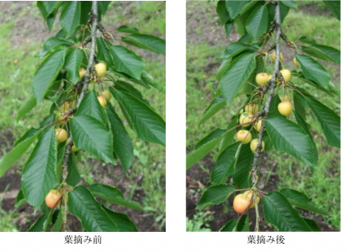

葉摘みの方法

葉摘み前

葉摘み後

　収穫予定の７～10日前頃の果実の着色がある程度進んでから、果実に直接覆いかぶさっている葉を摘み取る。摘み取る葉の量が多いと果実品質が低下し、翌年の花芽の充実不良や樹勢の低下を招く恐れがあるので最小限にとどめる。

オ　収　穫

|  |  |
| --- | --- |
| 品種 | 満開日から収穫  始めまでの日数 |
| 紅さやか | 40～50日 |
| 佐藤錦 | 50～55日 |
| 北　光 | 50～60日 |
| ｼﾞｭﾉﾊｰﾄ | 55～60日 |
| 紅秀峰 | 60～70日 |
| サミット | 60～65日 |
| 南　陽 | 60～65日 |

　収穫時期の判定は、満開日からの日数（右表参照）を目安にしながら、果皮の着色程度、食味、果実の用途などから総合的に行う。

　ジュノハートは、「満開55日後頃（五戸で６月20日頃）」を収穫始めの目安とする。専用カラーチャートを利用し、着色指数５以上の果実からすぐりもぎする。「満開60日後頃（五戸で６月25日頃）」以降は、着色指数４以上の果実を収穫する。

　収穫はなるべく朝や夕方の涼しい時間帯に行う。日中の高温時に収穫する時は、収穫後直ちに冷涼な日陰に置き、果実温度を下げ、鮮度を保つ。

　やむを得ず降雨中に収穫した場合は、扇風機などを利用して果実を乾燥させてから出荷する。

カ　病害虫防除

　灰星病や炭疽病、オウトウショウジョウバエ等の重要な防除時期なので、各病害虫に対する有効薬剤を選択し、遅れないよう適期に薬剤散布を行う。

　（ア）薬剤散布

|  |  |  |  |
| --- | --- | --- | --- |
| 散布時期 | 殺菌剤 | 殺虫剤 | 散布量  ／10ａ |
| 満開25日後頃 | ｵｰｿｻｲﾄﾞ水和剤80 800倍 | ﾀﾞｲｱｼﾞﾉﾝ水和剤34 1,000倍 | 500ℓ |
| 満開35日後頃 | ｱﾐｽﾀｰ10ﾌﾛｱﾌﾞﾙ 1,000倍  又はﾌｧﾝﾀｼﾞｽﾀ顆粒水和剤  3,000倍  又はナリアWDG 2,000倍  又はｱﾝﾋﾞﾙﾌﾛｱﾌﾞﾙ 1,000倍  又はｵﾝﾘｰﾜﾝﾌﾛｱﾌﾞﾙ 2,000倍 | ﾃﾙｽﾀｰﾌﾛｱﾌﾞﾙ 4,000倍  又はｴｸｼﾚﾙSE 2,500倍  又はテッパン液剤 2,000倍 | 500ℓ |
| 収穫前  （佐藤錦） | ｱﾐｽﾀｰ10ﾌﾛｱﾌﾞﾙ　　　1,000倍  又はナリアWDG　　　2,000倍  又はｲﾝﾀﾞｰﾌﾛｱﾌﾞﾙ　　5,000倍 | ｽｶｳﾄﾌﾛｱﾌﾞﾙ 3,000倍  又はｴｸｼﾚﾙSE 2,500倍 | 500ℓ |
| 注１）「満開35日後頃」に紅さやかなどの早生種に散布する場合、「収穫前日数」に注意して薬剤を選択する。  　２）ストロビルリン単剤のアミスター10フロアブルとファンタジスタ顆粒水和剤及び同じ系統の混合剤であるナリアＷＤＧは、薬剤耐性発達の懸念があるので、合わせて年２回以内の使用とする。ただし、ストロビルリン単剤は連続使用しない。  　３）ＤＭＩ剤（アンビルフロアブル、オンリーワンフロアブル、インダーフロアブル、ルビゲン水和剤）は薬剤耐性発達の懸念があるので連続使用しない。 | | | |

（イ）灰星病対策

　「満開35日後頃」以降、多発が懸念される場合は、佐藤錦の「収穫見込みの７日前頃」にルビゲン水和剤3,000倍、インダーフロアブル5,000倍、パスワード顆粒水和剤1,500倍のいずれかを特別散布する。

（ウ）オウトウショウジョウバエ対策

　被害果や取り残し果実は発生源となり、園内密度が高まるので、速やかに処分する。

（エ）カメムシ類対策

　断続的に成虫が飛来し、葉に産卵するので、卵塊を見つけ次第、つぶして処分する。ふ化幼虫がみられたら、分散する前に捕殺する。

　「満開35日後頃」に発生がみられた場合、テルスターフロアブルを選択する。

　「収穫前（佐藤錦）」に発生がみられた場合、オウトウショウジョウバエ対策でスカウトフロアブルを使用すると、防除剤は必要ない。

（４）も　も

ア　摘　果

　硬核期（満開44～75日後）が始まる前に仕上げ摘果を終える。

　最終的な着果程度は、長果枝（30cm以上）で長さによって１～３果、中果枝（10～30cm）で１本に１果、短果枝（10cm以下）で４～５本に１果とする。着果量が少ないと品種によっては核割れを生じ、品質、収量が低下するので注意する。

イ　新梢整理

　樹冠内部を明るく保つため、太枝の背面や先端部から伸びた徒長枝は除去する。日焼け対策として残す場合は、５～10cm程度の長さで、葉芽を残して切り取る。

ウ　袋かけ

　病害虫対策を主とする場合は、薬剤散布後に袋かけをし、６月末までに終える。ただし、袋かけ作業が６月20日以降になるときは、モモシンクイガ対策として防除剤を散布してから袋かけをする。

エ　病害虫防除

（ア）薬剤散布

|  |  |  |  |  |
| --- | --- | --- | --- | --- |
| 散布時期 | 殺菌剤 | | 殺虫剤 | 散布量  ／10ａ |
| 落花20日後頃 | マイコシールド 2,000倍  又はｽﾀｰﾅ水和剤 1,000倍  又は クプロシールド 1,000倍  　　　　＋クレフノン 100倍 | | ﾀﾞｲｱｼﾞﾉﾝ水和剤34 1,000倍 | 400ℓ |
|  |  | ダコニール1000 1,000倍  又はチウラム剤 500倍  又は水和硫黄剤 500倍 |  |  |
| 落花30日後頃 | マイコシールド 2,000倍  又はｽﾀｰﾅ水和剤 1,000倍  （落花30日後頃～落花40日後頃に１～２回） | | ｻｲｱﾉｯｸｽ水和剤 1,000倍  又はｽﾐﾁｵﾝ水和剤40 800倍 | 400ℓ |
|  |  | チウラム剤 500倍  又は水和硫黄剤 500倍 |  |  |
| 落花40日後頃 |  | ダコニール1000 1,000倍  又はチウラム剤 500倍 | ダントツ水溶剤 2,000倍 | 400ℓ |
| 注１）チウラム剤（チオノックフロアブル、トレノックスフロアブル）  　２）水和硫黄剤（サルファーゾル、イオウフロアブル）  　３）マイコシールドとスターナ水和剤は薬剤耐性発達の懸念があるので、それぞれの薬剤を連続使用しない。  　４）クプロシールドは葉に赤色斑点やせん孔、黄変落葉を生じるおそれがあるので、薬害軽減のためクレフノン100倍を必ず加用する。散布後に大雨があるとクレフノンが流されて薬害軽減効果が低下するので注意する。 | | | | |

（イ）追加散布「落花50日後頃」

生育の進みが早く、概ね10日間隔での薬剤散布が困難な園地では、例年の「落花40日後頃」と「７月上旬」の間に「落花50日後頃」の散布を追加する。なお、薬剤の年間使用回数及び収穫前日数には十分注意する。

|  |  |  |  |
| --- | --- | --- | --- |
| 散布時期 | 殺菌剤 | 殺虫剤 | 散布量  ／10ａ |
| 落花50日後頃  （追加散布） | マイコシールド 2,000倍  　　　　＋  ダコニール1000 1,000倍 | ｻｲｱﾉｯｸｽ水和剤 1,000倍 | 400ℓ |
| 注）「落花40日後頃」までのスターナ水和剤の使用回数が２回以内の場合、「落花50日後頃」はマイコシールドに代えてスターナ水和剤を使用できる。スターナ水和剤の年間使用回数は「３回以内」である。 | | | |

（ウ）せん孔細菌病対策

　薬剤散布と耕種的防除を組み合わせた総合的防除を徹底する。なお、風を強く受ける地帯で多発するので、防風対策は必ず行う。

　一次伝染源である春型枝病斑の切除を徹底する。６～８月に新梢に発生する夏型枝病斑は重要な伝染源になるので、見つけ次第切り取り、適切に処分する。

　前年に果実被害が多かった園地では、果実感染を防ぐため有袋栽培とする。

　「落花30日後頃」～「落花40日後頃」にマイコシールド又はスターナ水和剤も１～２回使用する。生育の早い園地では、「落花50日後頃」に有効薬剤を散布する。

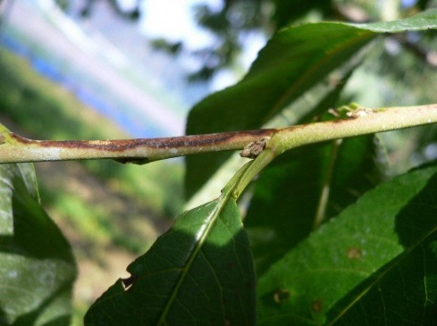

せん孔細菌病夏型枝病斑

（５）な　し

ア　摘　果

　仕上げ摘果は、落花25日後頃までに終える。適正な着果程度は、ゼネラル・レクラークで5.5～７頂芽に１果、ラ・フランスで４頂芽に１果、幸水で３～４頂芽に１果とする。

イ　熟期促進（日本なし）

　日本なしでは、ジベレリンペーストの利用により熟期を促進できる。摘果終了後、満開30～40日後に、果梗に１果当たり20～30mgを専用のアタッチメントを用いて塗布する。その際、果面にジベレリンペーストが付着すると、さびなどの原因となるので注意する。

ウ　徒長枝の整理と誘引

　将来、結実枝として使用するもの以外は、枝の基部から除去する。

　枝が柔らかくなる６月頃に主枝候補枝と更新枝を30度前後に誘引する。若木は枝が立ちやすいので、誘引によって樹形を整える。

エ　追　肥

　６月中旬に標準施肥量の20％程度を追肥する。施肥量は標準施肥量の20％程度とし、成木（11年生以上）10ａ当たり窒素３kg、リン酸1.2kg、カリ2.4kgを目安とする。

オ　病害虫防除

（ア）薬剤散布（西洋なし）

|  |  |  |  |
| --- | --- | --- | --- |
| 散布時期 | 殺菌剤 | 殺虫剤 | 散布量  ／10ａ |
| 落花20日後頃 | オキシラン水和剤 500倍  又はﾍﾞﾌｷﾉﾝ水和剤 1,000倍 | ﾀﾞｲｱｼﾞﾉﾝ水和剤34 1,000倍 | 400ℓ |
| 落花30日後頃 | ベルクート水和剤 1,000倍  又はﾃﾞﾗﾝﾌﾛｱﾌﾞﾙ 1,000倍 | － | 400ℓ |
| 落花40日後頃 | オキシラン水和剤 500倍  又はｷｬﾌﾟﾚｰﾄ水和剤 600倍 | ジノテフラン剤 2,000倍 | 400ℓ |
| ７月上旬 | ｽﾄﾛﾋﾞｰﾄﾞﾗｲﾌﾛｱﾌﾞﾙ 2,000倍  又はナリアWDG 2,000倍  又はﾍﾞﾙｸｰﾄ水和剤 1,000倍 | ﾀﾞｲｱｼﾞﾉﾝ水和剤34 1,000倍 | 450ℓ |
| 注）ジノテフラン剤：スタークル顆粒水溶剤、アルバリン顆粒水溶剤 | | | |

（イ）追加散布（西洋なし）「落花50日後頃」

生育の進みが早く、概ね10日間隔での薬剤散布が困難な園地では、例年の「落花40日後頃」と「７月上旬」の間に「落花50日後頃」の散布を追加する。なお、薬剤の年間使用回数及び収穫前日数には十分注意する。

|  |  |  |  |
| --- | --- | --- | --- |
| 散布時期 | 殺菌剤 | 殺虫剤 | 散布量  ／10ａ |
| 落花50日後頃  （追加散布） | ベルクート水和剤 1,000倍 | スカウトフロアブル 2,000倍 | 450ℓ |
| ７月上旬 | ｽﾄﾛﾋﾞｰﾄﾞﾗｲﾌﾛｱﾌﾞﾙ 2,000倍  又はナリアWDG 2,000倍 | ﾀﾞｲｱｼﾞﾉﾝ水和剤34 1,000倍 | 450ℓ |
| 注）ストロビルリン単剤のストロビードライフロアブル及び同じ系統の混合剤であるナリアＷＤＧは、薬剤耐性発達の懸念があるので、合わせて年２回以内の使用とする。 | | | |

（ウ）輪紋病対策

　６～７月の幼果期は輪紋病に最も感染しやすいので、10日間隔で薬剤散布を行う。なお、散布予定日に降雨が予想される場合には、事前散布する。

（エ）胴枯病対策

　大枝の病患部は見つけ次第、削り取ってトップジンＭペースト又はバッチレートを塗布する。小黒点病斑が形成されている枝や枯死した枝は見つけ次第切り取り、適切に処分し、切り口にバッチレートを塗布する。

　発生の多い園地では「落花20日後頃」、「落花30日後頃」及び「落花40日後頃」にトップジンＭ水和剤1,500倍も使用する。

（オ）黒斑病対策（ゼネラル・レクラーク）

　徒長枝は感染しやすいので、不要なものは切り取って処分する。発病果は見つけ次第摘み取り、適切に処分する。

　「落花40日後頃」はオキシラン水和剤を選択する。

（カ）カメムシ類対策

　断続的に成虫が飛来し、葉に産卵するので、卵塊を見つけ次第、つぶして処分する。ふ化幼虫がみられたら、分散する前に捕殺する。

　７月上旬までに発生がみられた場合は、スタークル顆粒水溶剤2,000倍又はアルバリン顆粒水溶剤2,000倍を特別散布する。

（６）うめ・あんず

ア　新梢管理

　６月中旬頃までに太枝の背面あるいは先端から伸びた勢力の強い枝は、果実肥大に影響を及ぼすほか、日当たりや風通しを悪くするので取り除く。

イ　支柱入れ、枝吊り

　枝葉の繁茂と果実肥大による重さで主枝が次第に下垂するので、枝裂けや樹形の乱れが生じないうちに、支柱を立てるか枝吊りを行う。

ウ　収　穫

（ア）う　め

　梅漬け用は果面の地色がわずかに抜けて、やや白みを帯びた頃である。梅酒用はこれより２～３日早めのまだ青いうちに収穫する。

（イ）あんず

　果梗部の色が薄れて黄色に変わり始めた頃（果実がまだ軟らかくならないうちに）が適期である。また、収穫適期の期間が短いので、適期を逃さず、速やかに収穫を行う。

エ　病害虫防除

（ア）薬剤散布

　生育が早い園地では、例年の「６月中～下旬」の薬剤散布を「６月上～中旬」に行う。

|  |  |  |  |
| --- | --- | --- | --- |
| 散布時期 | 殺菌剤 | 殺虫剤 | 散布量  ／10ａ |
| 落花30日後頃 | オーソサイド水和剤80　800倍  又はイオウフロアブル 500倍 | － | 350ℓ |
| ６月中～下旬 | イオウフロアブル 500倍 | － | 350ℓ |

（イ）灰星病対策

　あんずでは灰星病が発生しやすいので、収穫前にオーシャイン水和剤3,000倍を特別散布する。

（ウ）変葉病対策

　発病部位は見つけ次第、摘み取って処分する。

（７）核果類共通（おうとう、もも、うめ、あんず、すもも、ネクタリン）

ア　コスカシバ対策

　生育期に枝幹部や地際部に樹脂（ヤニ）又は虫糞の発生がみられる場合は、削り取って幼虫を捕殺あるいは刺殺する。もしくは、虫糞を取り除き、ロビンフッドのノズルを孔に差し込み、薬液を噴射する。

《　春の農作業安全運動展開中！（４～５月）　》

|  |
| --- |
| 農作業安全のポイントを意識しながら、「みんなで声かけ！安全確認」を心がけ、安全第一で農作業事故をなくしましょう。 |

《　農薬使用基準の遵守　ポジティブリスト制への対応　》

|  |
| --- |
| 農薬を使用する場合は、必ず最新の農薬登録内容を確認する。  　農林水産省「農薬登録情報提供システム」（https://pesticide.maff.go.jp/）  　農薬の使用にあたっては、事前に周辺住民に対し、農薬の散布日時や使用者の連絡先等を十分な時間的余裕を持って知らせる。また、農薬の飛散により、周辺作物や近隣の住宅等に被害を及ぼすことのないように農薬飛散低減対策に留意して散布する。 |

《　りんご属及びなし属植物の中国産花粉を使用しないで！　》

|  |
| --- |
| 中国において、火傷病の発生が確認されたため、中国産なし、りんごの花粉等の輸入が停止されました。  　既に輸入された中国産花粉を介して火傷病がまん延することがないように、生産年にかかわらず、中国産花粉や来歴不明の花粉を入手・使用することがないようにお願いします。 |

《　青森県総合防除計画　》

|  |
| --- |
| 総合防除とは、有害動植物の発生及び増加の抑制並びにこれが発生した場合における駆除及びまん延の防止を適時経済的に講じることです。  　青森県総合防除計画では、農業者が遵守すべき事項（「遵守事項」）の対象として、りんご「モモシンクイガ」を設定しているので、適切な防除に努めましょう。  　※県は、モモシンクイガの防除が適正に行われるように、指導及び助言、勧告、命　　令を行うことができ、命令に従わない農業者は、30万円以下の過料に処されます。  　○りんご「モモシンクイガ」の遵守事項（一部要約）  　（１）予防に関する措置  　　　被害果は必ず処分するとともに、交信撹乱剤の設置や袋かけを行う  　（２）判断、防除に関する措置  　　　被害果は見つけ次第摘み取り処分するほか、薬剤散布による定期防除を行う  詳しくはこちらをご覧下さい。  ・青森県総合防除計画（https://www.nounavi-aomori.jp/farmer/archives/8140） |

|  |
| --- |
| 農業保険に加入し、農業経営に万全の備えを！ |

　次回の「特産果樹生産情報」第４号は６月20日（木）発表の予定です。

連 絡 先：りんご果樹課生産振興グループ

電話番号：０１７－７２２－１１１１代表

　　　　　　内線５１４８、５１４９

　　　　　０１７－７３４－９４９２直通